Место нахождения: Украина - Харьковская область – посёлок Высокий.
Координаты точки в программе Google Earth: 49°53'01,00" С 36°07'51,33" В.
Ориентиры на местности: в 30метрах находится трасса М03 (участок Харьков – Мерефа, посёлок Высокий, старое кладбище).
Фото сделано: 16-06-2008.
Фотографировал: Кучеров Михаил (e-mail: turm12@yandex.ru).
Фото1. Общий вид.
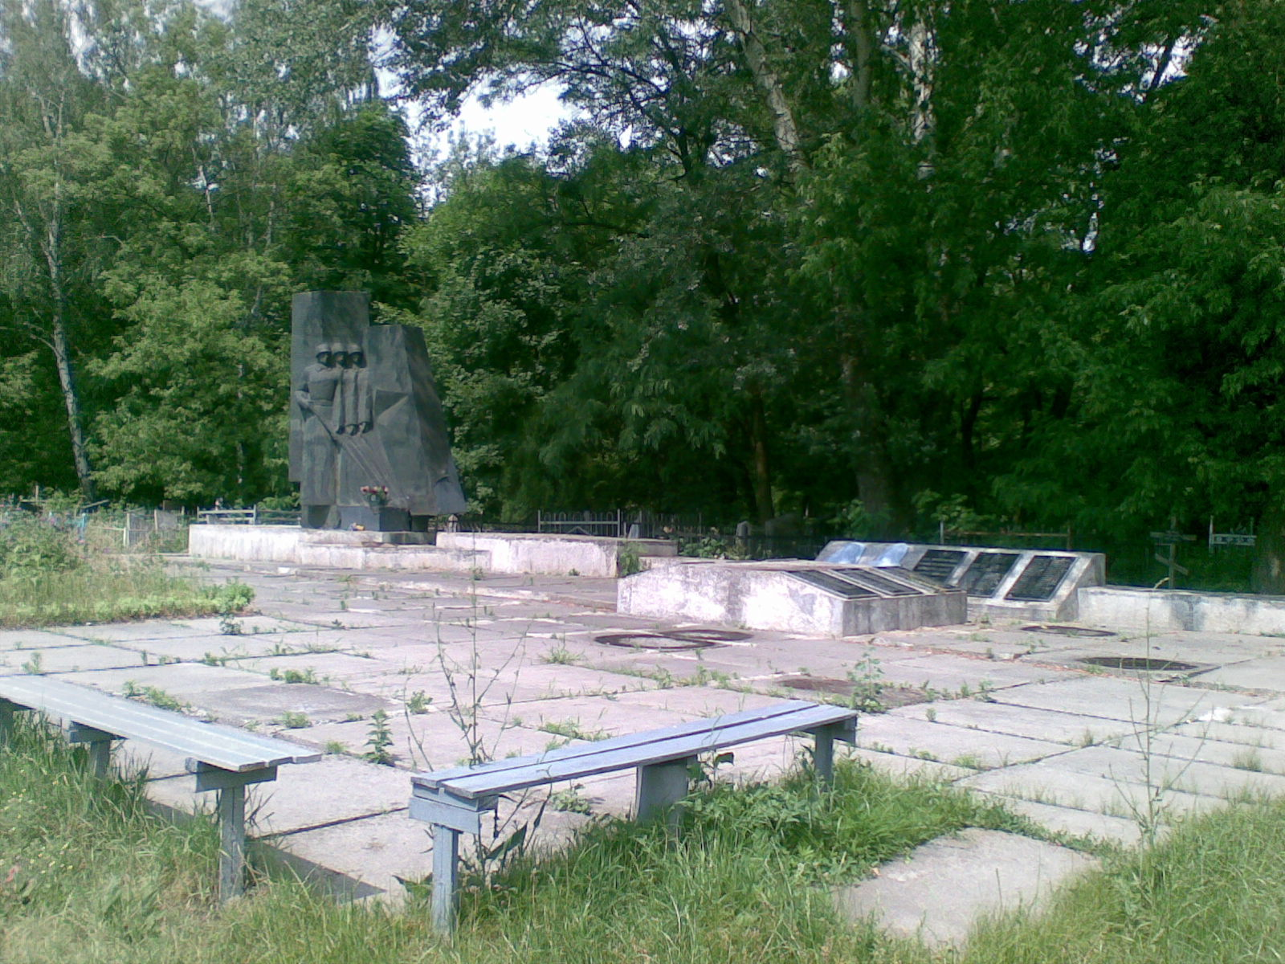

Фото 2
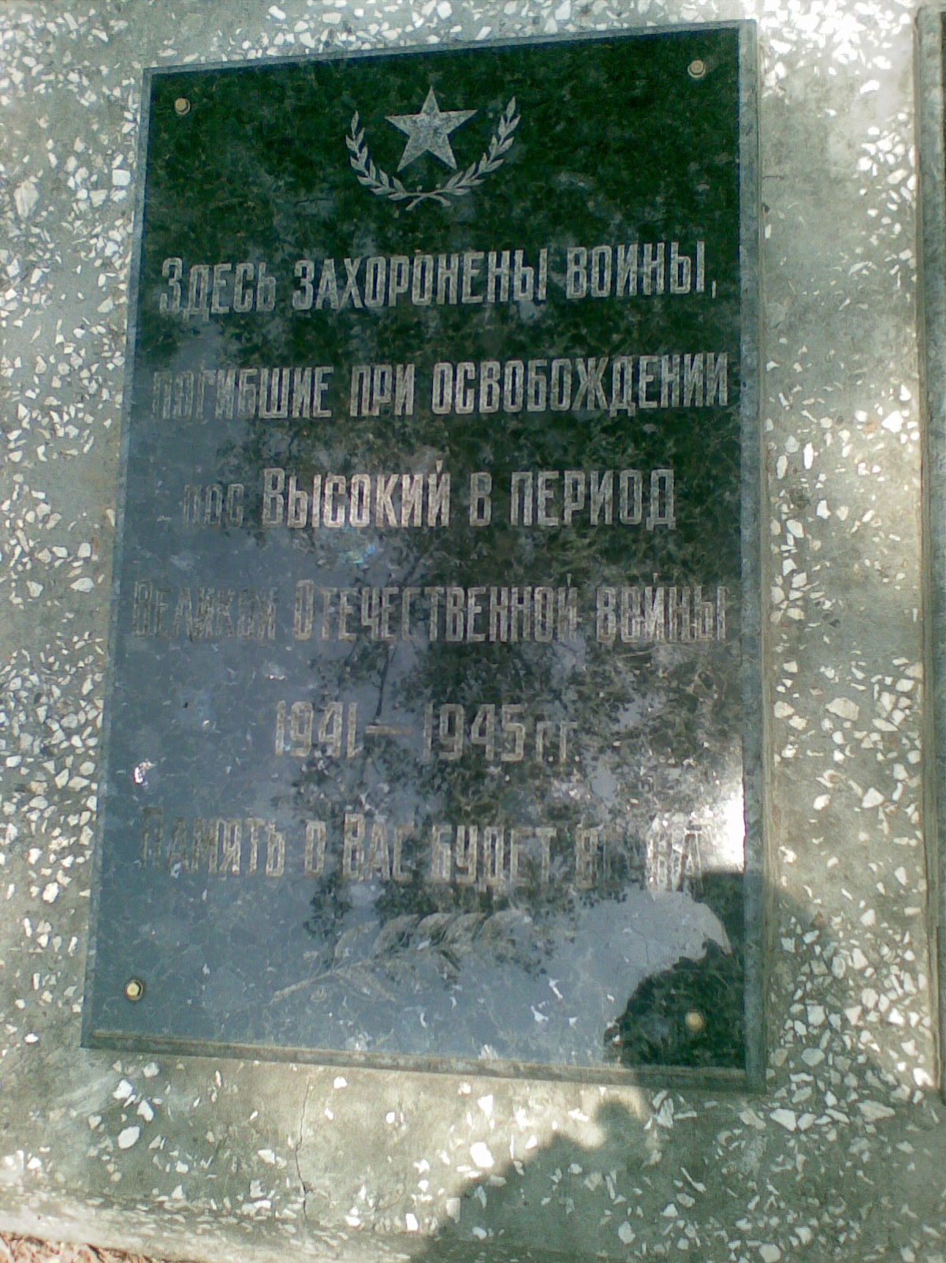
Фото 3 Список имён. Часть 1.

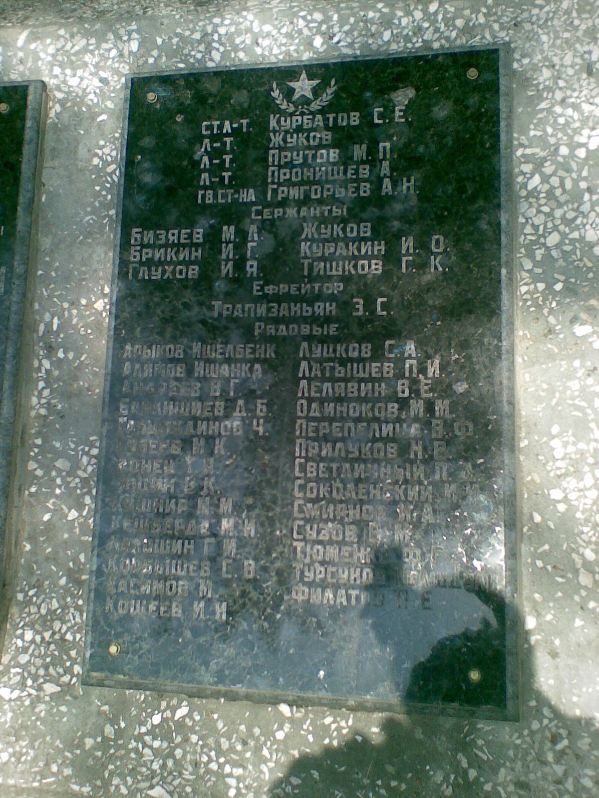

Фото 4 Список имён. Часть 2.
